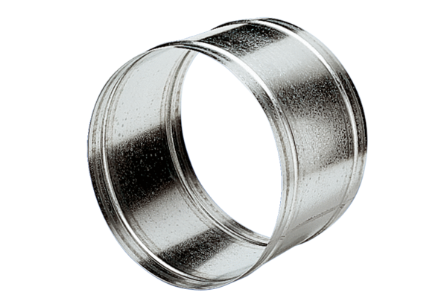Tuleja przedłużająca VH 30Opakowanie jednostkowe: 1 sztukaAsortyment: C
Numer artykułu: 0055.0032Producent: MAICO

